

2021年も残すところあとわずか…。時間の過ぎる早さに驚くばかりです。

朝晩だけでなく日中の寒さもどんどん厳しくなり、本格的な冬の訪れを感じますね。戸外に出る際は、衣類や時間等を調節しながら防寒対策をし、引き続き体調管理に努めながら戸外遊びを楽しんでいきます。

**よちよち組**

**秋をきっかけに…**

見つけたもの・気づいたものを見て触れて楽しむなか、子どもたちはあるものに出会いました。それは**「音」**です。

公園にはたくさんの落ち葉がいっぱい！「**カサカサ**」「**ガサガサ**」「**パリパリ**」…踏んでみたり、投げてみたり、握ってみたりする中で様々な**音**に出会い、気づいたのです。

中でも面白かったのは、木の枝を拾って公園の遊具や木、ベンチ

などを叩いて回る子どもたちの姿です。叩くと音が出る面白さや

色々な音色の不思議さに気づき、音を探すのを楽しんでいました！

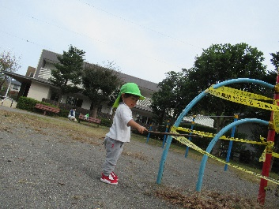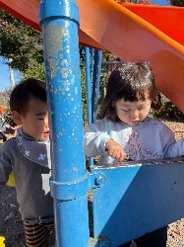

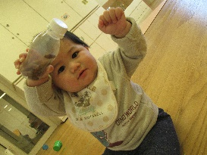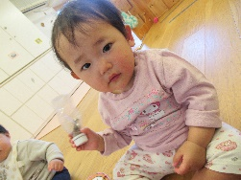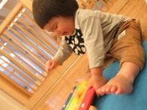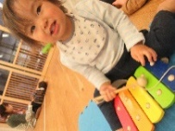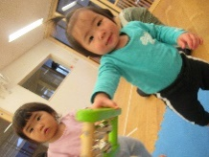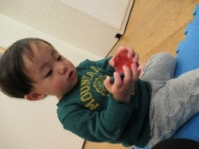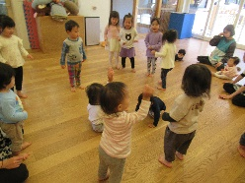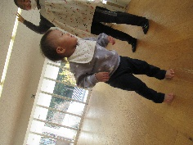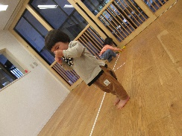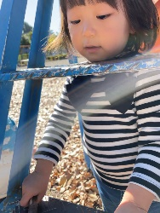

秋の自然を通して**「音」**に出会ったよちよち組…

身の回りにはたくさんの音があふれています！その中の楽器や玩具を通して音が鳴る楽しさを感じたり、音が鳴った不思議さに気付いたり、なった瞬間の嬉しさを笑顔で表現しています。また、リズムに合わせて身体を動かす喜び、音楽を通して感じたことを自由に表現する楽しさ、表現したことが受け止め共感してもらうことで子どもたちは自分の感じたことをさらに表現していくのです。

言葉やしぐさで表したり、遊びの中で模倣したり、身体全体を使って表現したり、安心して次の表現に向かっていけるよう、これからも子どもにとって**心がドキドキ・ワクワク**するような経験を体験できる環境を用意し、子どもたちの思いを受け止め、大人も一緒に共感しながら子どもたちの**表現の世界**を楽しんで行きたいと思います！

なったよ！

たのしいな！

タンタンタン…♪

何だろう？

そして本物の**楽器**にも触れてみました！

すずの音、タンバリンの音、木琴の音、カスタネットの音…どれも違う音に子どもたちも興味津々！お気に入りを見つけて、リズムに合わせながら演奏会♪　低月齢の子どもたちもお友達の姿を見て、真似してみたり触れてみることで音が出ることに気づき、楽しさを感じています！

**真似してみよう！**

**こんな動き**

**やってみようかな！**

音に興味を持ち始めたよちよち組。さっそくお部屋にある段ボールをひっくり返し太鼓のように見立て、音楽を流すとリズムをとりながら身体を揺らしたり踊ったり、感じたままに“**表現**”していました！

からだんダダンダン…♪

**リズムに合わせて体を**

**動かすって楽しい！**